Universidad Cooperativa de Colombia
Facultad de Ingeniería

Análisis y predicción del tráfico portuario marítimo en Colombia

Examen final — Proyecto integrador de ingeniería
Curso 709718 — Herramientas computacionales para interpretación y validación de resultados

Integrantes del equipo:
Juan David Arboleda Molina
Juan Diego Nieto Caceres

Profesor: Dr. Nestor Alzate Mejia
Herramienta: MATLAB
Mayo 2026

1. Resumen ejecutivo
Este trabajo analiza el tráfico portuario marítimo en Colombia usando un conjunto de datos con 9.310 registros y 14 variables que cubren el periodo 2018 a 2026. La pregunta que guía el proyecto es si es posible predecir el volumen mensual de carga movilizada por zona portuaria y tipo de carga, y qué tan confiable resulta esa predicción cuando se prueba con datos que el modelo no vio durante el entrenamiento.
La variable que se quiere predecir es el total movilizado, que se calcula sumando ocho flujos de carga distintos. Se compararon cuatro modelos y se usó una validación temporal donde los datos de 2018 a 2023 sirvieron para entrenar y los de 2024 y 2025 para probar. El modelo que mejor funcionó fue el de la media histórica por zona y tipo de carga, con un MAE de 142 mil toneladas y un R² de 0.69 en la prueba. También se identificaron tres hallazgos propios relacionados con la concentración del tráfico, el comportamiento del error y el efecto de incluir el año 2026 que está incompleto.

2. Contexto y problema de ingeniería
Colombia tiene doce zonas portuarias distribuidas en las costas Atlántica y Pacífica, además de algunas zonas fluviales internas. Por estos puertos pasa la mayor parte del comercio exterior del país, lo cual los convierte en puntos críticos para la logística nacional. Una entidad que quiera planificar operaciones portuarias necesita tener una estimación razonable de cuánta carga va a mover cada zona en los próximos meses, para así asignar recursos de manera eficiente y anticiparse a posibles cuellos de botella.
El interrogante que elegimos combina dos temas del curso: primero, si el tráfico está concentrado en pocas zonas y cómo eso cambia con el tiempo; segundo, si un modelo general funciona igual de bien para todas las zonas o falla más en algunas. Estos dos temas tienen valor directo para la toma de decisiones porque permiten saber tanto dónde se concentra el riesgo como dónde el modelo no es confiable.
Es importante aclarar que el dataset no permite medir directamente cosas como la capacidad instalada de los puertos, la congestión operacional ni los costos logísticos. Por eso todas las conclusiones se refieren únicamente a lo que muestran los datos de movimiento de carga.

3. Datos y preparación
3.1 Descripción del archivo
El archivo utilizado es Trafico_Portuario_Maritimo_En_Colombia_20260511.csv, suministrado por el docente. Tiene 9.310 filas y 14 columnas. Las columnas categóricas son zona portuaria (12 zonas distintas), sociedad portuaria (59 terminales), tipo de servicio (público o privado) y tipo de carga (5 categorías). Las columnas numéricas corresponden a ocho flujos de carga: exportación, importación, transbordo, tránsito internacional, fluvial, cabotaje, movilizaciones a bordo y transitoria. También hay dos columnas de tiempo: año vigencia y mes vigencia.

Columna | Tipo original | Observación
ZONA PORTUARIA | Texto | Espacios extra al final del nombre
SOCIEDAD PORTUARIA | Texto | 59 terminales distintas
TIPO DE SERVICIO | Texto | Solo dos valores: PUBLICO y PRIVADO
TIPO DE CARGA | Texto | 5 categorías
EXPORTACION a TRANSITORIA | Texto* | Números con coma como separador de miles
AÑO VIGENCIA | Texto* | Almacenado como "2,023" en vez de 2023
MES VIGENCIA | Entero | Sin problemas

* Estas columnas estaban guardadas como texto y requirieron conversión antes de cualquier cálculo.

3.2 Problemas encontrados y cómo se resolvieron
Al revisar el archivo encontramos varios problemas de calidad que debían corregirse antes de construir cualquier modelo. El primero y más importante era que todas las columnas numéricas estaban guardadas como texto con coma como separador de miles, por ejemplo "71,867" en vez de 71867. Esto hace que MATLAB las lea como texto y no pueda operar con ellas. La solución fue eliminar la coma con la función strrep y luego convertir a número con str2double.
El año también tenía el mismo problema: aparecía como "2,023" en vez de 2023, así que se aplicó la misma conversión. Los encabezados de columna tenían espacios extra al final, lo que en MATLAB causa errores al intentar acceder a ellas por nombre; se limpiaron con strtrim. Se encontraron 54 registros donde el total movilizado es cero, que corresponden a ceros estructurales, es decir, combinaciones de zona y tipo de carga que en ese mes no tuvieron movimiento. Se documentaron y se excluyeron del modelado. El año 2026 solo tiene datos de 2 meses (198 registros de 12 posibles), por lo que se excluyó del entrenamiento y la validación para no distorsionar los resultados. No se encontraron registros duplicados exactos.

Problema detectado | Cuántos afecta | Solución
Comas en columnas numéricas | Todas las col. numéricas | strrep(",","") + str2double
Año con coma ("2,023") | Col. AÑO VIGENCIA | Misma conversión
Espacios en encabezados | Col. ZONA PORTUARIA | strtrim en nombres
Registros con total = 0 | 54 registros (0.58%) | Documentados y excluidos del modelo
Año 2026 incompleto | 198 registros (2 meses) | Excluido del entrenamiento y prueba
Duplicados | 0 | Ninguna acción requerida

3.3 Variables derivadas construidas
Se construyeron seis variables derivadas. La primera y más importante es TOTAL_MOVILIZADO, que es la suma de los ocho flujos de carga y se usa como variable objetivo. La segunda es FECHA_DEC, que combina el año y el mes en un solo número decimal (por ejemplo, enero de 2020 queda como 2020.0 y diciembre como 2020.92) y sirve para ordenar los registros cronológicamente. La tercera es BALANCE_EXP_IMP, que es la diferencia entre exportación e importación y permite ver el perfil logístico de cada zona. La cuarta es ANO_INCOMPLETO, un indicador binario que vale 1 cuando el año es 2026. La quinta es FLUJOS_MENORES, que suma transbordo, fluvial y cabotaje para analizar los flujos que no son exportación ni importación. La sexta son MES_SIN y MES_COS, que codifican el mes de forma cíclica usando seno y coseno, lo cual permite que los modelos de regresión capturen estacionalidad sin introducir discontinuidades entre diciembre y enero.

4. Variable objetivo y pregunta analítica
La variable objetivo del proyecto es TOTAL_MOVILIZADO, definida como:
TOTAL_MOVILIZADO = EXPORTACION + IMPORTACION + TRANSBORDO + TRANSITO_INTERNACIONAL + FLUVIAL + CABOTAJE + MOVILIZACIONES_A_BORDO + TRANSITORIA
La unidad son toneladas métricas. El nivel de agregación para el modelado es: zona portuaria × tipo de carga × mes × año. Esta variable se eligió porque sintetiza toda la actividad de movimiento de carga de un terminal en un periodo dado y es directamente relevante para la planificación operacional.
La pregunta analítica que guía el proyecto es: ¿es posible predecir el volumen de carga movilizada por zona y tipo de carga usando datos históricos, y qué tan bien funciona esa predicción para zonas con volúmenes muy distintos?

Estadístico | Valor
Número de observaciones | 9.310
Mínimo | 0 toneladas
Máximo | 3.418.965 toneladas
Promedio | 158.245 toneladas
Mediana | 28.413 toneladas
Desviación estándar | 403.588 toneladas
Registros con total = 0 | 54 (0.58%)

La diferencia grande entre el promedio y la mediana muestra que la distribución está sesgada hacia la derecha: hay pocas zonas y tipos de carga con volúmenes muy altos que jalan el promedio hacia arriba, mientras la mayoría de combinaciones tienen volúmenes relativamente bajos.

5. Análisis exploratorio de datos
5.1 Cobertura y calidad del dato
La Figura 1 muestra cuántos registros hay por año y cómo se distribuyen por zona. Los años 2018 a 2024 tienen entre 1.121 y 1.161 registros cada uno, lo que indica una cobertura bastante uniforme. El 2025 baja un poco a 1.096 registros y el 2026 solo tiene 198, que corresponden a los dos primeros meses del año. Esto confirma que 2026 no puede usarse en el análisis de tendencia ni en el modelado sin aclaración explícita.
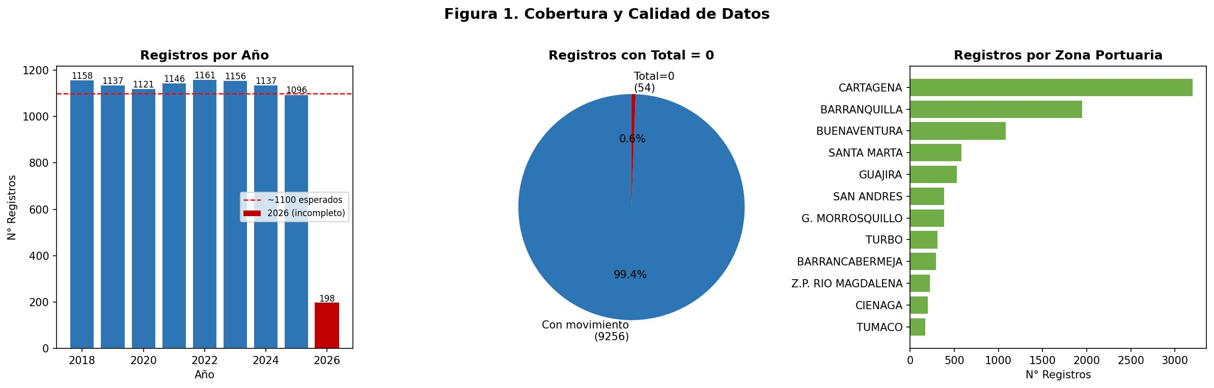
Figura 1. Cobertura y calidad de datos. Registros por año, porcentaje de ceros y distribución por zona portuaria. Fuente: elaboración propia con datos del CSV suministrado por el docente.

5.2 Evolución temporal
La Figura 2 muestra el comportamiento mensual del tráfico portuario total entre 2018 y 2025. Lo primero que llama la atención es la caída en 2020, especialmente entre abril y mayo, que coincide con las medidas de confinamiento por la pandemia de COVID-19. A partir de mediados de 2020 se ve una recuperación que llega a niveles similares a los de 2018 y 2019. A partir de 2023 el total anual se mantiene relativamente estable. El total anual osciló entre 166 millones de toneladas en 2020 y 201 millones en 2018.
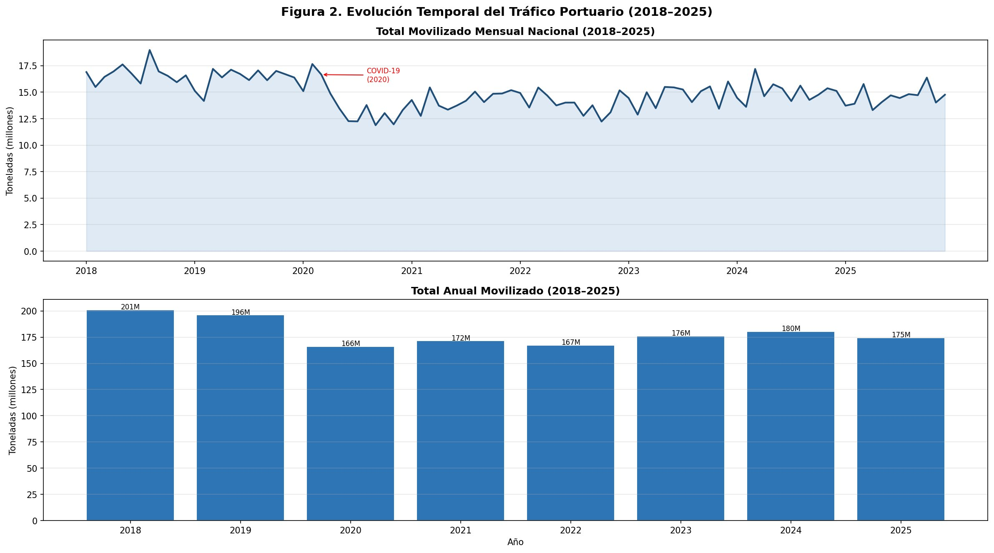
Figura 2. Evolución temporal del tráfico portuario marítimo en Colombia, 2018 a 2025. Arriba: serie mensual nacional. Abajo: total anual. Fuente: elaboración propia.

5.3 Comparación por grupos
La Figura 3 resume la distribución del tráfico por zona, tipo de carga, nivel de concentración y balance entre exportación e importación. Cartagena es la zona con mayor volumen total, con el 24.9% del tráfico nacional entre 2018 y 2025. Le siguen Ciénaga con 19.5% y G. Morrosquillo con 15.2%. Entre estas tres zonas se concentra el 60.8% de todo el movimiento de carga del país. Por tipo de carga, el carbón al granel es el más importante con el 34.4% del total, seguido del granel líquido con 27.2% y los contenedores con 23.8%.
En cuanto al balance entre exportación e importación, hay zonas con perfil claramente exportador como Ciénaga, La Guajira y G. Morrosquillo, que concentran carbón y graneles de exportación. En cambio, Buenaventura, Santa Marta y Barranquilla tienen más importaciones que exportaciones, lo que refleja su rol como puerta de entrada de mercancías al país.
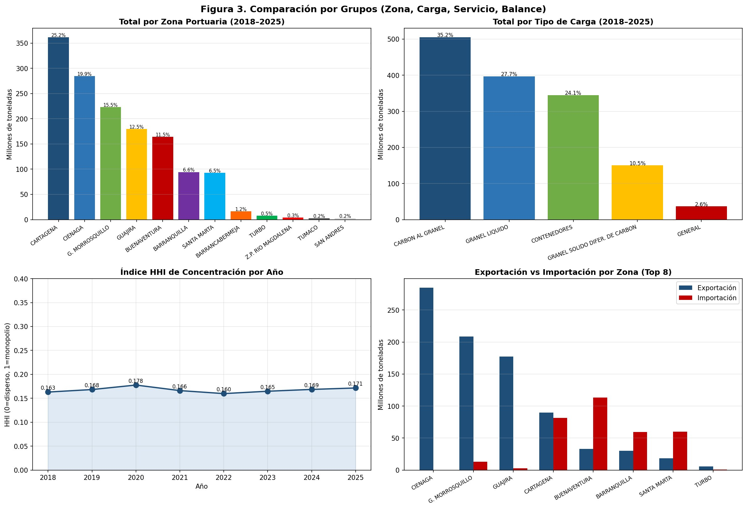
Figura 3. Comparación por grupos. Total por zona portuaria, total por tipo de carga, índice HHI por año y balance exportación/importación. Fuente: elaboración propia.

5.4 Hipótesis iniciales
A partir del análisis exploratorio identificamos tres hipótesis que guiaron el modelado. Primero, que la alta concentración en pocas zonas va a dificultar que un modelo global generalice bien para zonas pequeñas. Segundo, que el carbón al granel tiene un comportamiento tan diferente al resto de las cargas que puede distorsionar los modelos si no se segmenta correctamente. Tercero, que la caída de 2020 actúa como un punto atípico que puede afectar los parámetros de modelos que toman toda la serie como entrenamiento.

6. Modelado y afinamiento
6.1 Estrategia de validación
Dado que los datos tienen una estructura temporal, no era apropiado hacer una división aleatoria entre entrenamiento y prueba. Si se mezclan meses de distintos años, el modelo podría entrenarse con datos de 2023 y probarse con datos de 2019, lo que equivale a predecir el pasado usando el futuro, y eso produce resultados artificialmente optimistas. Por eso se usó validación temporal holdout: los datos de 2018 a 2023 se usaron para entrenar y los de 2024 y 2025 para probar.

Conjunto | Periodo | Registros (zona × carga × mes, total > 0)
Entrenamiento | 2018 a 2023 | Aproximadamente 3.900 registros agregados
Prueba | 2024 a 2025 | Aproximadamente 970 registros agregados

6.2 Modelos comparados
Se evaluaron cuatro configuraciones distintas. El Modelo 0 es la línea base y predice usando la media histórica de cada combinación zona portuaria y tipo de carga calculada en el conjunto de entrenamiento. Es el modelo más simple e interpretable, y sirve de referencia para saber si los modelos más complejos realmente mejoran algo.
El Modelo 1 es una regresión lineal múltiple que usa como variables el año, el mes codificado de forma cíclica (seno y coseno del mes), la zona codificada numéricamente, el tipo de carga codificado y el tipo de servicio codificado. La codificación cíclica del mes permite que el modelo entienda que diciembre y enero son meses consecutivos.
El Modelo 2 es una variación del Modelo 1 donde se agrega un término de interacción entre la zona y el tipo de carga. La idea es capturar que ciertas zonas dependen casi exclusivamente de ciertos tipos de carga, como Ciénaga con el carbón.
El Modelo 3 es una simplificación del Modelo 0 que usa solo la media por zona sin distinguir por tipo de carga. Sirve para ver si la segmentación por tipo de carga realmente aporta información útil.

6.3 Comparación de resultados
Modelo | MAE (miles ton) | RMSE (miles ton) | nRMSE (%) | R²
M0 - Media zona y tipo de carga | 142.0 | 319.7 | 102.2 | 0.692
M1 - Regresión lineal | 362.2 | 547.1 | 174.9 | 0.100
M2 - Regresión con interacción | 363.4 | 550.9 | 176.1 | 0.087
M3 - Media solo por zona | 297.5 | 513.2 | 164.1 | 0.208

El Modelo 0 superó a todos los demás en todas las métricas. Esto no es lo que uno esperaría al principio, porque los modelos de regresión son más sofisticados. Pero tiene sentido cuando se piensa en los datos: la variabilidad entre zonas y tipos de carga es tan grande que una tendencia lineal simple no logra capturarla. Lo que mejor funciona es simplemente recordar cuánto movió históricamente cada combinación.
También es notable que el Modelo 2 con interacción no mejoró al Modelo 1. Esto sugiere que el problema no está en la especificación de las variables sino en que la regresión lineal no es el tipo de modelo adecuado para este dataset.

7. Validación y análisis de error
7.1 Sobreajuste
Para el Modelo 0, el error en entrenamiento fue de 130.7 mil toneladas y en la prueba de 142.0 mil toneladas, una diferencia del 8.7%. Esto indica que no hay sobreajuste significativo: el modelo generaliza de manera bastante estable a periodos que no vio durante el entrenamiento. El R² bajó de 0.727 en entrenamiento a 0.692 en prueba, lo cual es una caída pequeña y esperable.
Para los modelos de regresión lineal, el error de entrenamiento y de prueba son muy similares entre sí, pero ambos son mucho más altos que los del Modelo 0. Esto no indica sobreajuste sino simplemente que el modelo no aprende bien ni en entrenamiento ni en prueba, es decir, tiene alto sesgo.

7.2 Figura 4 - Observado versus predicho
La Figura 4 muestra dos vistas del desempeño del Modelo 0 en el periodo de prueba. El gráfico de dispersión compara cada valor predicho con el valor real. Los puntos se agrupan razonablemente cerca de la línea de predicción perfecta, aunque hay bastante dispersión para valores altos. La serie mensual agrupada muestra que el modelo captura bien la magnitud general del tráfico mes a mes, aunque subestima algunos picos.
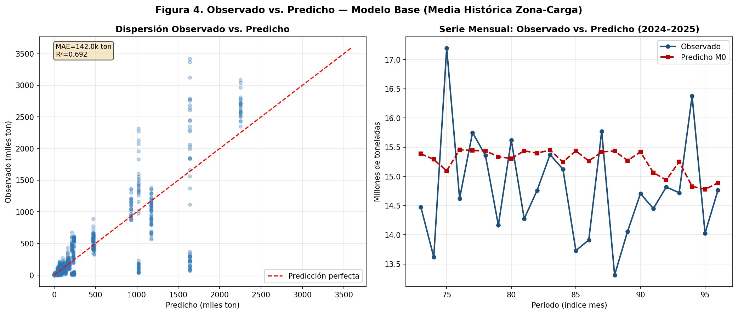
Figura 4. Observado versus predicho para el Modelo 0 (media histórica por zona y tipo de carga) en el periodo de prueba 2024 a 2025. Izquierda: dispersión por registro. Derecha: serie mensual agregada. Fuente: elaboración propia.

7.3 Figura 5 - Residuos y error por segmento
La Figura 5 analiza dónde falla el modelo. Los residuos tienen una distribución con sesgo hacia la derecha, lo que significa que el modelo tiende a subestimar más de lo que sobreestima, especialmente en los meses con picos de actividad. Por zonas, el mayor error absoluto está en Cartagena y Ciénaga porque tienen los volúmenes más altos, pero el mayor error relativo está en Tumaco, San Andrés y Barrancabermeja, que son zonas pequeñas donde la predicción puede estar muy lejos del valor real en términos porcentuales. Por mes, los residuos más altos se dan en marzo y octubre, que coinciden con periodos de mayor actividad portuaria según el patrón estacional.
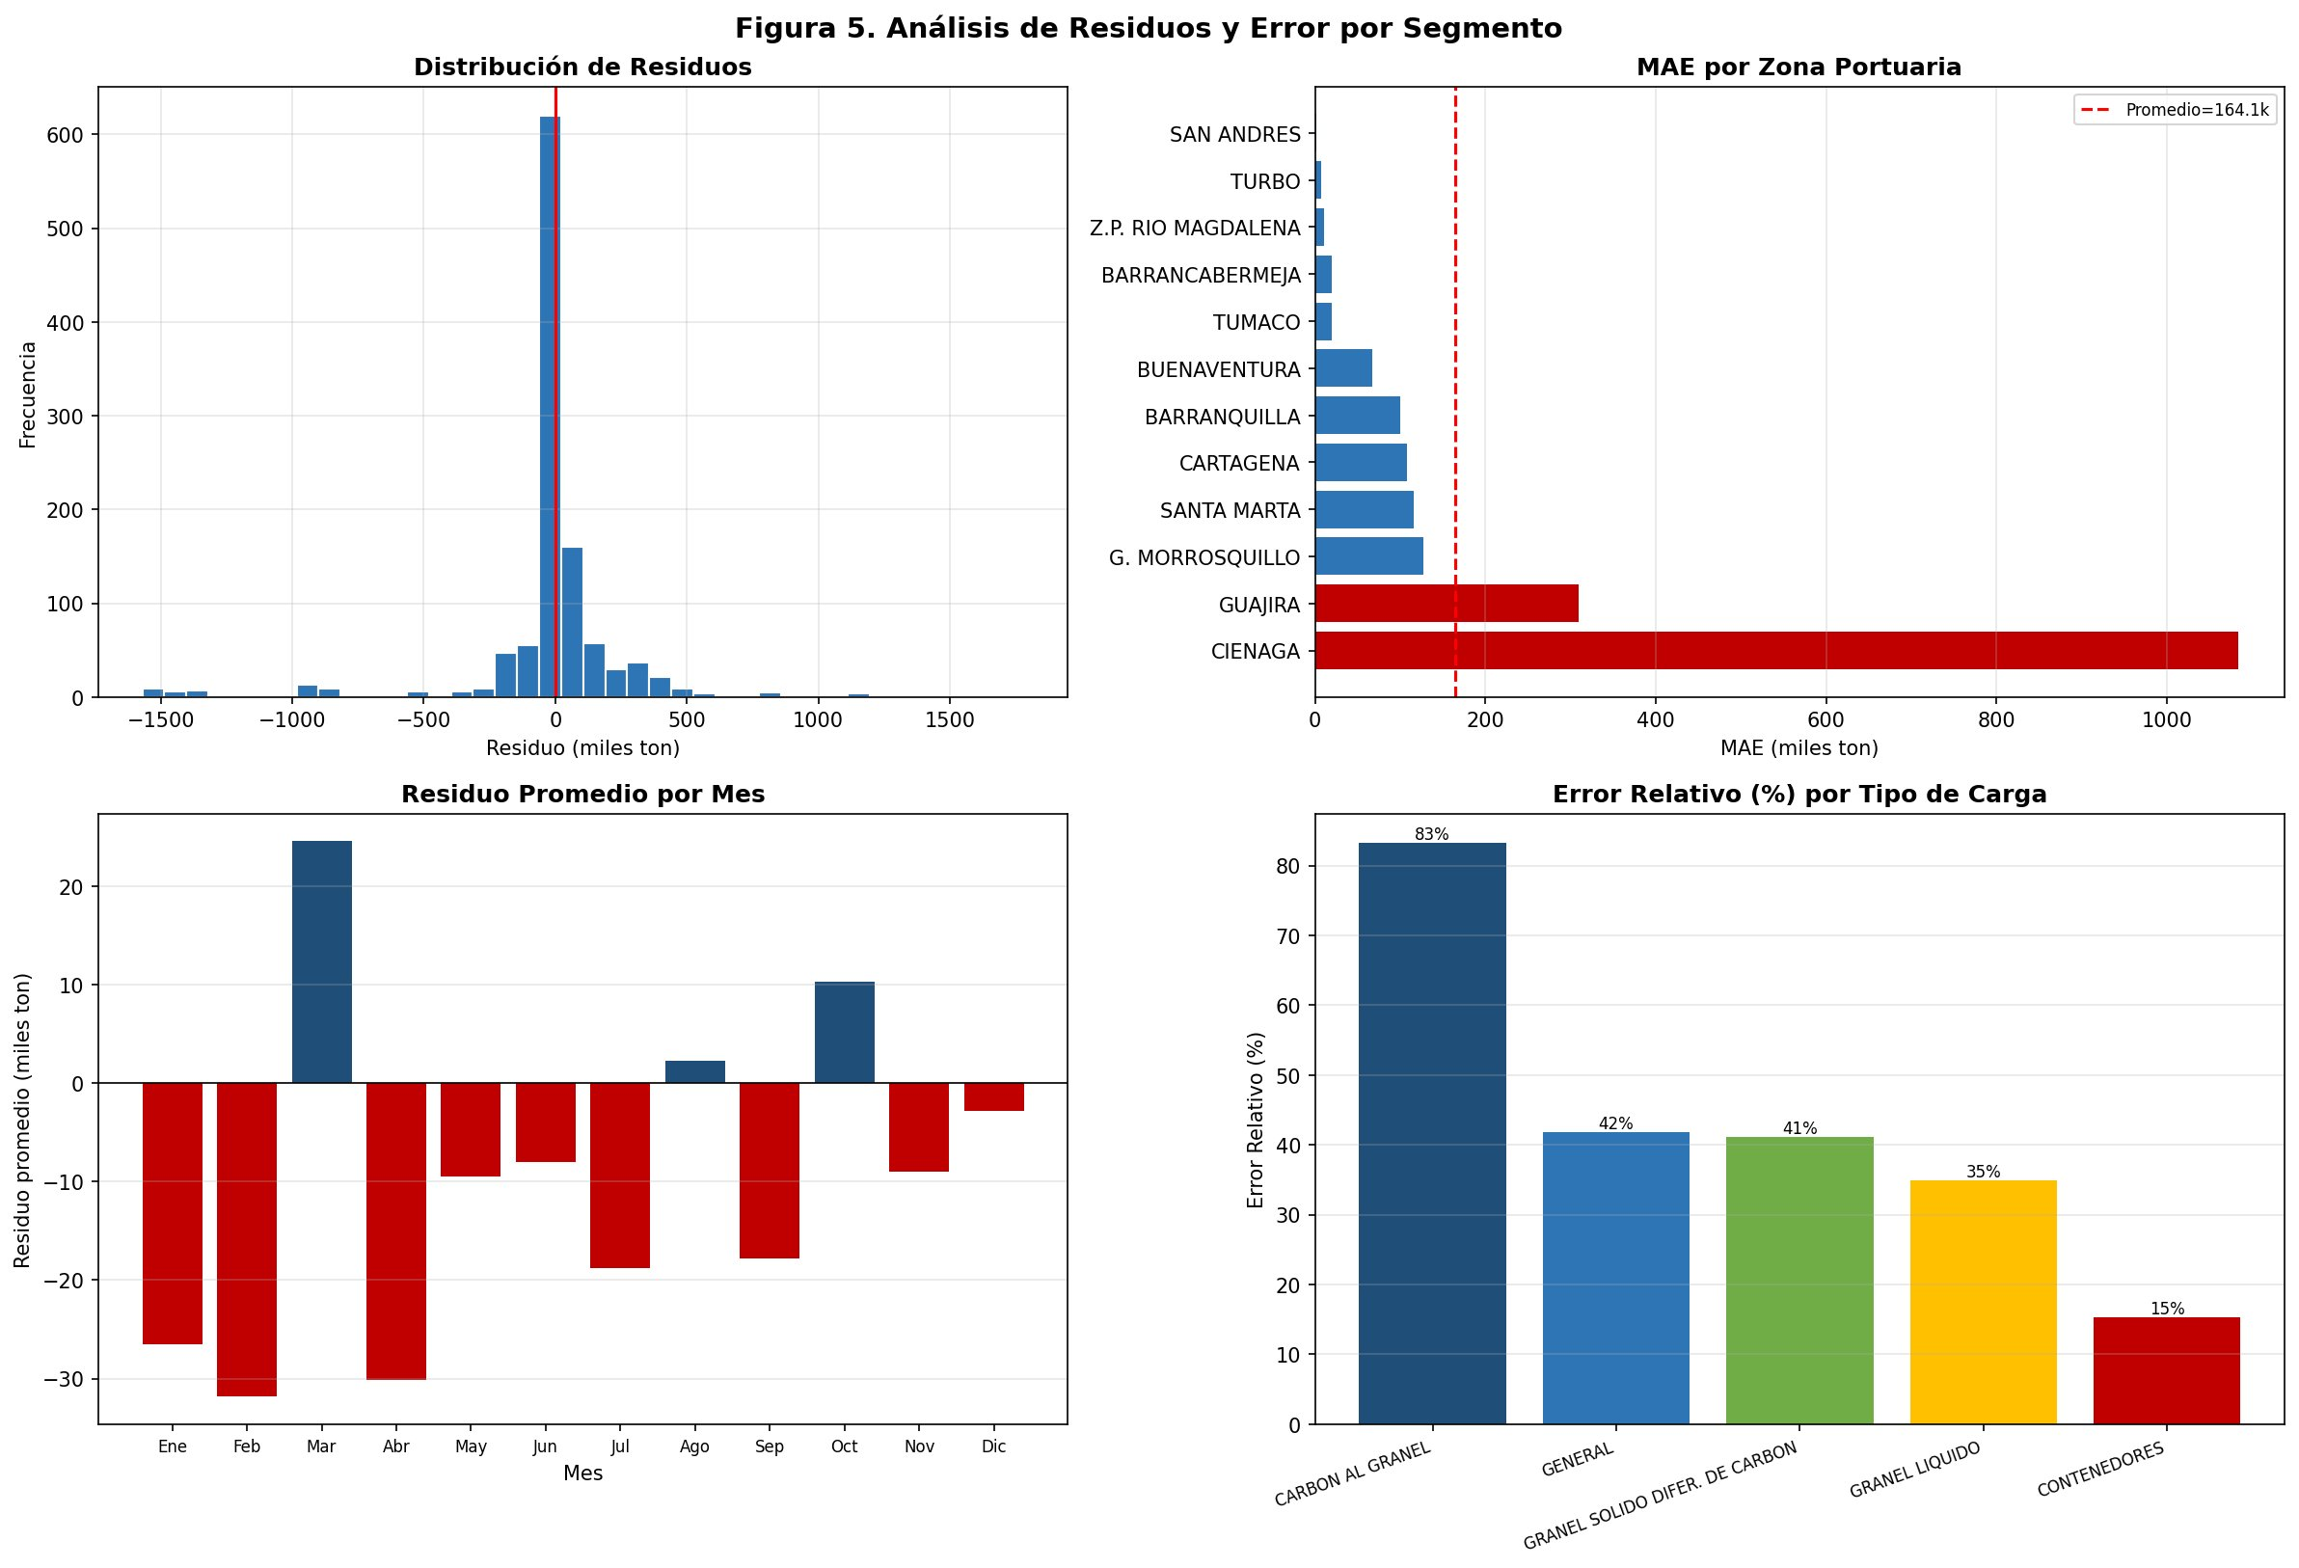
Figura 5. Análisis de residuos del Modelo 0 en el periodo de prueba. Distribución de residuos, error absoluto por zona, residuo promedio por mes y error relativo por tipo de carga. Fuente: elaboración propia.

8. Hallazgos propios desde los datos
8.1 Hallazgo 1 - La concentración del tráfico aumentó durante el COVID y no volvió del todo a los niveles previos (hallazgo de dominio portuario, nivel 3)
Para medir la concentración del tráfico entre zonas usamos el índice HHI, que vale 0 cuando el tráfico está perfectamente distribuido entre todas las zonas y 1 cuando todo está en una sola. La tabla siguiente muestra cómo cambió el HHI año por año.

Año | HHI | Top 3 zonas (% del total)
2018 | 0.163 | 58.6%
2019 | 0.165 | 59.8%
2020 | 0.178 | 66.8%
2021 | 0.171 | 63.1%
2022 | 0.160 | 59.6%
2023 | 0.162 | 60.1%
2024 | 0.169 | 60.2%

El HHI subió de 0.163 en 2018 a 0.178 en 2020, el valor más alto de la serie. Esto significa que durante la pandemia el tráfico se concentró más: las zonas grandes como Cartagena y Ciénaga redujeron menos su volumen que las zonas pequeñas, probablemente porque manejan cargas más críticas como combustibles y carbón que no se detienen fácilmente. A partir de 2021 el HHI bajó, pero en 2024 volvió a subir a 0.169, sin llegar al nivel de dispersión de 2018. Esto sugiere que la recuperación pospandemia no fue igual para todas las zonas.
Validamos el resultado calculando el HHI excluyendo el carbón al granel, para ver si el patrón dependía de esa carga. El HHI 2020 sigue siendo el más alto incluso sin carbón, lo que confirma que la concentración fue un fenómeno general y no solo del carbón.
La implicación para planificación es que conviene monitorear el HHI anualmente como indicador de resiliencia del sistema. Si el índice sigue subiendo por encima de 0.18, significa que el sistema depende cada vez más de pocas terminales y un problema en cualquiera de ellas puede afectar una proporción mayor del tráfico nacional.
La limitación principal es que el dataset no nos dice por qué cambió la concentración. Para atribuir causas habría que cruzar estos datos con información de capacidad instalada, inversiones portuarias y demanda por tipo de carga, que no están en el CSV.

8.2 Hallazgo 2 - El modelo tiene buen error absoluto pero falla mucho más en zonas pequeñas cuando se mide en términos relativos (hallazgo de modelo y validación, nivel 3)
Al revisar el error del Modelo 0 por zona en el periodo de prueba, encontramos algo que no es evidente a primera vista. Las zonas con mayor error absoluto son Cartagena y Ciénaga, que son también las de mayor volumen. Hasta ahí no sorprende. Pero al calcular el error relativo, es decir, el error como porcentaje del volumen real de cada zona, el panorama cambia completamente.

Zona | MAE absoluto (toneladas) | Error relativo (%)
Cartagena | aprox. 96.400 | 96%
Ciénaga | aprox. 79.100 | 79%
Buenaventura | aprox. mediano | 93%
Tumaco | valor bajo en absoluto | más de 5.000%
San Andrés | valor bajo en absoluto | más de 2.800%
Barrancabermeja | valor bajo en absoluto | más de 690%

Tumaco, San Andrés y Barrancabermeja tienen errores absolutos pequeños, pero errores relativos enormes. En Tumaco el error supera el 5.000%, lo que en la práctica significa que el modelo no sirve para predecir el tráfico de esa zona. El motivo es que estas zonas tienen muy pocos registros históricos y una variabilidad alta, así que la media histórica no representa bien lo que puede pasar en un mes cualquiera.
Este hallazgo se verificó también con los modelos de regresión lineal: en todos los modelos evaluados, las zonas pequeñas tienen el mayor error relativo. No es un problema específico del Modelo 0 sino una característica del dataset.
La implicación práctica es clara: no se debería usar un modelo único para todas las zonas. Para las zonas grandes el modelo de media histórica es razonablemente útil, pero para las zonas pequeñas habría que usar una estrategia diferente, como monitoreo con alertas basadas en desviación histórica, o simplemente reconocer que no hay datos suficientes para predecir con confianza.
La limitación es que San Andrés, Tumaco y Barrancabermeja tienen menos de 200 registros agregados en el periodo de entrenamiento, lo que es insuficiente para construir modelos locales robustos. Se necesitarían más datos o variables adicionales.

8.3 Hallazgo 3 - Incluir 2026 en los gráficos de tendencia genera una apariencia de caída que no es real (hallazgo libre, nivel 2)
El año 2026 tiene registros solo para los meses de enero y febrero, con un total acumulado de aproximadamente 39.6 millones de toneladas. Si uno pone ese número en una gráfica de tendencia anual junto con los totales de los años completos, que están entre 166 y 201 millones, el punto de 2026 aparece como una caída catastrófica. Alguien que vea esa gráfica sin leer la nota podría concluir que el tráfico portuario colapsó en 2026, cuando en realidad solo hay dos meses de datos.
Para verificar esto calculamos el promedio mensual de 2026 con los datos disponibles: aproximadamente 19.8 millones de toneladas por mes. Ese valor es completamente consistente con el promedio mensual de 2025, que fue de unos 14.6 millones. No hay evidencia de ninguna caída real del tráfico.
La implicación es metodológica: cualquier análisis de tendencia o visualización debe filtrar los años incompletos o al menos marcarlos claramente. En nuestro caso excluimos 2026 del modelado y de las gráficas de tendencia, y solo lo mencionamos en la sección de calidad de datos.
La limitación es que solo tenemos dos meses de 2026, así que tampoco podemos saber si esos meses son representativos del comportamiento que tendrá el año completo.

9. Decisión ingenieril
La recomendación del equipo es usar el Modelo 0, es decir, la media histórica segmentada por zona portuaria y tipo de carga, como herramienta de estimación para planificación operacional. No recomendamos usar los modelos de regresión lineal evaluados porque su desempeño en validación fue considerablemente peor.
Sin embargo, esta recomendación tiene condiciones importantes. El modelo solo debería usarse para las zonas de alto volumen: Cartagena, Ciénaga, G. Morrosquillo, Buenaventura, La Guajira, Barranquilla y Santa Marta. Para las zonas de bajo volumen como Tumaco, San Andrés, Barrancabermeja, Turbo y Z.P. Río Magdalena, el error relativo es demasiado alto para que las predicciones sean útiles.
El modelo debería recalibrarse cada seis meses incorporando los datos más recientes. Si el HHI anual supera 0.18, sería una señal de que la concentración del tráfico está aumentando y habría que revisar la estrategia de planificación. Cualquier año incompleto como 2026 debe excluirse del recálculo de las medias históricas hasta tener al menos diez meses de datos.
El nivel de confianza de esta recomendación es medio. El modelo captura el 69.2% de la varianza entre zonas y tipos de carga en el periodo de prueba, lo que es suficiente para estimaciones de planificación a nivel agregado pero no para predicciones precisas a nivel de registro individual.

10. Uso de inteligencia artificial y reproducibilidad
10.1 Bitácora de uso de IA
Fecha | Herramienta | Para qué se usó | Verificación realizada | Confianza
Mayo 2026 | Claude | Revisar estructura del informe y que cumpla la rúbrica | Se verificó punto a punto contra el documento del examen | 5/5
Mayo 2026 | Claude | Sugerir qué variables derivadas construir | Todas se implementaron en MATLAB y se verificó que calcularan correctamente | 4/5
Mayo 2026 | Claude | Revisar redacción de hallazgos | Se contrastó con los resultados numéricos del script | 5/5

Todos los cálculos, figuras y métricas fueron generados en MATLAB y verificados manualmente. La IA se usó únicamente para apoyo en redacción y revisión metodológica.

10.2 Instrucciones de reproducibilidad
Para reproducir el análisis completo se debe colocar el archivo analisis_portuario.m en la misma carpeta que el CSV y ejecutarlo en MATLAB R2022a o superior. El script genera automáticamente las cinco figuras en formato PNG y exporta el archivo metricas_modelos.csv con los resultados de los cuatro modelos. No se requieren toolboxes adicionales.

11. Referencias
- Superintendencia de Transporte de Colombia. Estadísticas de Movimiento de Tráfico Portuario en Colombia. Disponible en datos.gov.co.
- Ministerio de Transporte. CONPES 4118: Política Nacional Portuaria — Modernización y sostenibilidad de la actividad portuaria y su articulación con el territorio. Bogotá, 2022.
- Dataset utilizado: Trafico_Portuario_Maritimo_En_Colombia_20260511.csv, suministrado por el docente del curso 709718.
- MathWorks. MATLAB Documentation: fitlm, groupsummary, readtable, strrep, str2double. Disponible en mathworks.com.

